Ζητούνται επενδύσεις σε κλάδους υψηλής προστιθέμενης αξίας! 1 Οκτωβρίου 2015
Επισκόπηση
- Στα χρόνια της κρίσης δεν επιτεύχθηκε η επιθυμητή παραγωγική αναδιάρθρωση της χώρας καθώς η απασχόληση και η προστιθέμενη αξία (αμοιβές εργασίας και κέρδη) υποχώρησαν ταχύτερα στους διεθνώς εμπορεύσιμους κλάδους της οικονομίας. Αυτό ήταν αποτέλεσμα των περιορισμένων σε εύρος και εμβέλεια διαρθρωτικών μεταρρυθμίσεων που έγιναν, αποθαρρύνοντας έτσι τις επενδύσεις στους πιο παραγωγικούς και εξωστρεφείς κλάδους της οικονομίας, που δημιουργούν και την υψηλότερη προστιθέμενη αξία. Χωρίς διαρθρωτικές μεταρρυθμίσεις, οι επενδύσεις θα συνεχίσουν να υστερούν στην χώρα μας, θέτοντας σε πορεία απομείωσης την ευημερία του ελληνικού πληθυσμού, καθώς το επίπεδο απασχόλησης και αμοιβών θα παραμένει σε καθοδική τροχιά, χωρίς την αύξηση της παραγωγικότητας που φέρνουν οι επενδύσεις. Οι επενδύσεις στη βιομηχανία, ειδικότερα, παράγουν υψηλότερη προστιθέμενη αξία ανά απασχολούμενο από κάθε άλλο παραγωγικό κλάδο και, ταυτόχρονα, δημιουργούν συνθήκες απεξάρτησης από τις εισαγωγές που εγκλωβίζουν οικονομικούς πόρους σε χαμηλής προστιθέμενης αξίας δραστηριότητες. Στο πλαίσιο αυτό, ταυτόχρονα με την ενθάρρυνση των επενδύσεων σε καινοτόμες δραστηριότητες που ενισχύουν την ανταγωνιστικότητα των ελληνικών επιχειρήσεων μέσω των κοινοτικών ενισχύσεων, έχει σημάνει πλεόν η ώρα της ενθάρρυνσης των επενδύσεων σε οριζόντιο επίπεδο π.χ. μείωση φόρων μέσω των αυξημένων αποσβέσεων (investment tax credits), ή άλλων πρόσφορων ισοδύναμων μεθόδων. Τα επενδυτικά αυτά εργαλεία είναι απολύτως απαραίτητα στην σημερινή σκληρή υφεσιακή συγκυρία, και η χρήση τους θα πρέπει να συμβαδίζει με τους στόχους του Προγράμματος Προσαρμογής και τους κανόνες της ΕΕ περί κρατικών ενισχύσεων. Η όλη διαδικασία μπορεί να επιταχυνθεί εάν αρθούν και οι διαρθρωτικές στρεβλώσεις που καθιστούν αντιοικονομικές τις επενδύσεις στους δυναμικούς κλάδους της ελληνικής οικονομίας που είναι εκτεθειμένοι στον διεθνή ανταγωνισμό. Έτσι, η εφαρμογή του Μνημονίου, όσον αφορά στις μεταρρυθμίσεις δεν μπορεί να υπερεκτιμηθεί. Είναι ευθύνη όλων μας να δρομολογήσουμε και άλλες μεταρρυθμίσεις που θα εξασφαλίζουν τη βιώσιμη ανταγωνιστικότητα της οικονομίας.
- Η βελτίωση του οικονομικού κλίματος τον Σεπτέμβριο οφείλεται στη βελτίωση των επιχειρηματικών προσδοκιών σε όλους τους κλάδους μετά την επίτευξη συμφωνίας με τους εταίρους και την υποχώρηση της ακραίας αβεβαιότητας που επικρατούσε ειδικά κατά τον Ιούλιο και Αύγουστο λόγω και των capital controls. Οι καταναλωτικές προσδοκίες, όμως, παραμένουν στάσιμες.
- Η καλή πορεία των εσόδων από φόρο εισοδήματος και ΦΠΑ, μεταξύ άλλων, τον Αύγουστο καλύπτει μερικώς την υστέρηση εσόδων των προηγούμενων μηνών. Η υστέρηση εσόδων εξακολουθεί να ισοσκελίζεται από τη συγκράτηση των δαπανών, ώστε το κράτος να είναι σε θέση να καταβάλλει τις ανελαστικές δαπάνες για μισθούς και συντάξεις, αποστερώντας όμως, έτσι, την σχετική ρευστότητα από την οικονομία.
- Η αύξηση των καταθέσεων τον μήνα Αύγουστο οφείλεται στις επιχειρήσεις, που εισπράττουν όλο και μεγαλύτερο μέρος των εσόδων τους με τη μορφή ηλεκτρονικών πληρωμών. Η αύξηση αυτή αντισταθμίζει τη μείωση των καταθέσεων στα νοικοκυριά, που συνεχίζουν να αποσύρουν καταθέσεις εντός των ορίων αναλήψεων, λόγω και των υψηλότερων υποχρεώσεων για την πληρωμή φόρων τον Αύγούστο.
- Η έκθεση για την παγκόσμια ανταγωνιστικότητα του World Economic Forum για το 2015-2016 καταγράφει την Ελλάδα σταθερά στην 81η θέση, όπως και πέρυσι, ανάμεσα σε 140 χώρες. Η εξέλιξη των δεικτών του WEF καταγράφει από το 2012 βελτίωση σε αρκετές παραμέτρους ανταγωνιστικότητας, ως επακόλουθο των διαρθρωτικών μεταρρυθμίσεων που άρχισαν να υλοποιούνται, με τις μεταρρυθμίσεις στην αγορά εργασίας να είναι οι πιο εμφανείς. Δυστυχώς, οι επιπτώσεις της αβεβαιότητας στην οικονομία και το χρηματοπιστωτικό σύστημα, έχουν ακυρώσει στην πράξη τα οφέλη που θα μπορούσε να προσδοκά η χώρα από τις μεταρρυθμίσεις αυτές. Επιπλέον, σε πολλές περιπτώσεις, αυτή η τάση βελτίωσης έχει την προηγούμενη χρονιά ανακοπεί λόγω της στασιμότητας που σημειώθηκε στο κυβερνητικό έργο επί ένα και πλέον χρόνο.
Ακαθάριστη προστιθέμενη αξία ανά εργαζόμενο
(Eurostat, 2014, εξαιρούνται η διαχείριση ακινήτων, οι χρηματοπιστωτικές υπηρεσίες, δημόσια διοίκηση, εκπαίδευση και η υγεία)
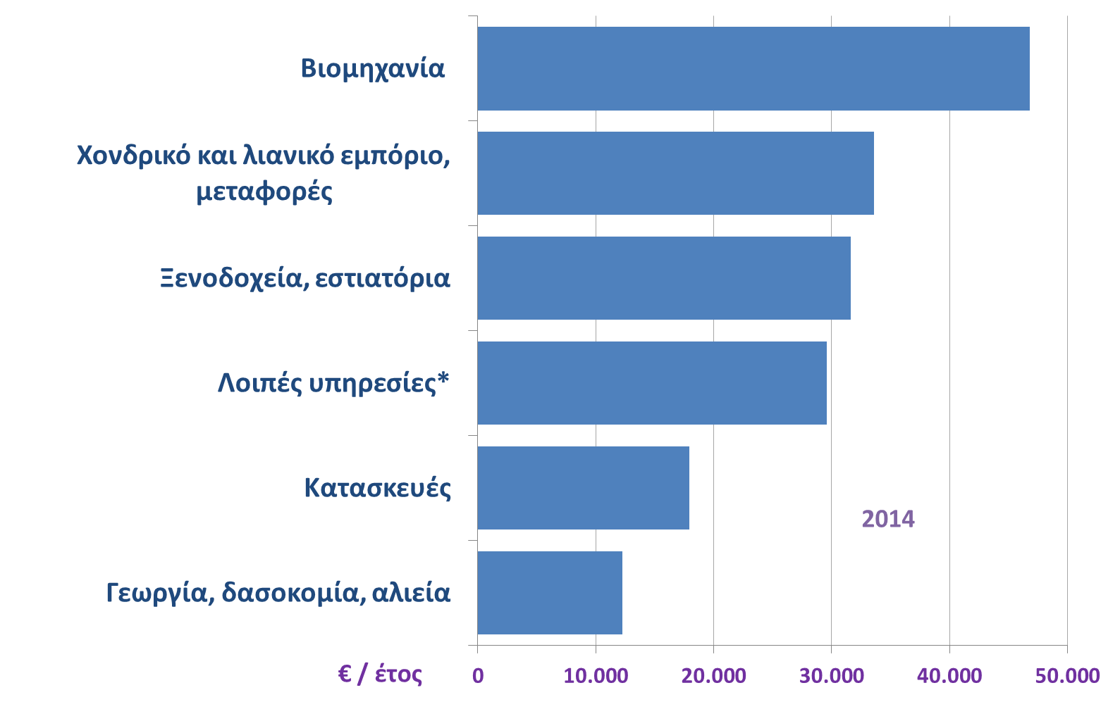
(*)Επαγγελματικές, επιστημονικές και τεχνικές δραστηριότητες, τέχνες, διασκέδαση, λοιπές δραστηριότητες, ενημέρωση και επικοινωνία.

Για μια πιο ισορροπημένη ανάπτυξη!  Η σύγκριση της διάρθρωσης της παραγωγής Ελλάδας και ΕΕ-28 με βάσει την ΑΠΑ (Ακαθάριστη Προστιθέμενη Αξία – αμοιβές συντελεστών παραγωγής) του κάθε κλάδου για το 2014 αναδεικνύει τη σχετική σημασία του εμπορίου (χονδρικό, λιανικό και μεταφορές) μαζί με την εστίαση και τα καταλύματα, στην παραγωγή ΑΠΑ στην Ελλάδα, καθώς το μερίδιο αυτών των υπηρεσιών είναι αντίστοιχα 4,7 και 2,6 ποσοστιαίες μονάδες (π.μ.) μεγαλύτερο σε σύγκριση με τον μέσο όρο της ΕΕ-28. Αντίστοιχη είναι η παραπάνω συμμετοχή στη διαμόρφωση της ΑΠΑ των εισοδημάτων από ακίνητη περιουσία. Οι κλάδοι με τη μεγαλύτερη υστέρηση σε σχέση με τον μέσο όρο της ΕΕ-28 και σε ότι αφορά τη συνεισφορά τους στην κλαδική σύνθεση της ΑΠΑ είναι η βιομηχανία (-7,3 π.μ.), οι υπηρεσίες εκτός διαχείρισης ακινήτων (-6,4 π.μ.) και οι κατασκευές (-3,6 π.μ., Διάγραμμα 1).  Για το 2014, και συγκρίνοντας με τον μέσο όρο της ΕΕ-28, η απασχόληση στην Ελλάδα αναλογικά είναι συγκεντρωμένη περισσότερο στην γεωργία, δασοκομία και αλιεία (7,5 π.μ. της απασχόλησης παραπάνω σε σχέση με τον μέσο όρο της ΕΕ-28), το εμπόριο (5,1 π.μ.) και τα ξενοδοχεία και εστίαση (2,2 π.μ. παραπάνω σε σχέση πάντα με τον μέσο όρο της ΕΕ-28). Σημαντικές υστερήσεις, αναλογικά με τον μέσο όρο της ΕΕ-28, εμφανίζουν στην συνεισφορά στην απασχόληση η βιομηχανία (υστέρηση -5,6 π.μ.), οι υπηρεσίες εκτός διαχείρισης ακινήτων (-3,8 π.μ.) και η απασχόληση στις κατασκευές (-2,3 π.μ., Διάγραμμα 2). Η υστέρηση στην απασχόληση στις επαγγελματικές και λοιπές δραστηριότητες συνδέεται με την υστέρηση απασχόλησης στη μεταποίηση και τις κατασκευές καθώς η απασχόληση σε αυτά τα πεδία έχει ισχυρή συμπληρωματικότητα. Συγκεκριμένα η ανάπτυξη άμεσων θέσεων εργασίας στη μεταποίηση, και τη βιομηχανία γενικότερα, συνδέεται με τη δημιουργία έμμεσων θέσεων εργασίας σε αυτές τις υπηρεσίες που υποστηρίζουν την παραγωγική διαδικασία. Πρέπει να τονιστεί ότι η σχετικά μεγάλη συνεισφορά της απασχόλησης στο εμπόριο και την αγροτική παραγωγή μπορεί να ερμηνευτεί και ως αντανάκλαση της χαμηλής απασχόλησης στις άλλες κλαδικές δραστηριότητες, δηλαδή η οι αποκλίσεις από τη διαρθρωτική κατανομή της απασχόλησης της ΕΕ-28, κατά μέσο όρο, θα μπορούσε να αποκατασταθεί με αύξηση της απασχόλησης σε αυτούς τους κλάδους και όχι μείωση της απασχόλησης στους προαναφερόμενους κλάδους – εκτός του τουρισμού που προφανώς έχει υψηλότερη απασχόληση λόγω του γεωγραφικού πλεονεκτήματος της χώρας. Η κατανομή της απασχόλησης στην Ελλάδα την περίοδο 2007-2014 καταγράφει μια μείωση του μεριδίου στην απασχόληση στις κατασκευές (-4,1 π.μ.), τη βιομηχανία (-1,3 π.μ.) και τις χρηματοοικονομικές υπηρεσίες (-0,3 π.μ.), ενώ αντίθετα αυξήθηκε η αναλογική συμμετοχή όλων των άλλων κλάδων, με μεγαλύτερη αυτή της δημόσιας διοίκησης, εκπαίδευσης και υγείας (1,4 π.μ.) και τη γεωργία (1,4 π.μ.). Με δεδομένη τη συνολική μείωση της απασχόλησης αυτή η εξέλιξη καταγράφει την ταχύτερη του μέσου όρου μείωση της απασχόλησης στη μεταποίηση και τις κατασκευές και τη σχετική σταθερότητα της απασχόλησης ειδικά στον αγροτικό τομέα και τη δημόσια διοίκηση. Το μερίδιο του εμπορίου και των ξενοδοχείων και εστιατορίων ενισχύθηκε πολύ ελαφρά, 0,1 και 0,4 π.μ. αντίστοιχα.  Σαν αποτέλεσμα των εξελίξεων σε απασχόληση και ΑΠΑ, η ΑΠΑ ανά απασχολούμενο την περίοδο 2007-2014 έχει υποχωρήσει στον κλάδο της δημόσιας διοίκησης, τη βιομηχανία, τον τουρισμό, την αγροτική παραγωγή και το εμπόριο και έχει υποχωρήσει πολύ στις κατασκευές και τις υπηρεσίες εκτός διαχείρισης ακινήτων. Η εξέλιξη αυτή πρέπει να ερμηνευτεί ως μια αντανάκλαση της εξέλιξης της υποχώρησης ΑΠΑ και της υποχώρησης της απασχόλησης στον κάθε κλάδο. Ενδιαφέρον έχει όμως κυρίως η σύγκριση με τους μέσους όρους της ΕΕ-28. Ενώ η ΑΠΑ ανά εργαζόμενο στον τουρισμό στην ΕΕ-28 είναι εξίσου χαμηλή και συγκρίσιμη με την Ελλάδα, στη βιομηχανία και τις υπηρεσίες εκτός της διαχείρισης ακινήτων καθώς και το εμπόριο και τις χρηματοπιστωτικές υπηρεσίες ο Ευρωπαϊκός μέσος όρος δείχνει μια πολύ μεγαλύτερη παραγωγικότητα ανά εργαζόμενο.  Συνολικά, η διαρθρωτική κατανομή της προστιθέμενης αξίας και της απασχόλησης αναδεικνύει μια συγκριτική συγκέντρωση δραστηριότητας στον αγροτικό τομέα και στο εμπόριο, εστίαση και καταλύματα και μια συγκριτική υστέρηση στη βιομηχανία, και ειδικά τη μεταποίηση, καθώς και σε υπηρεσίες που συχνά λειτουργούν υποστηρικτικά προς τη βιομηχανία με μια μεγάλη υποχώρηση ειδικά στα χρόνια της κρίσης στις κατασκευές. Επίσης, η διαχρονική εξέλιξη δίνει μια εικόνα για τη συγκριτική ανθεκτικότητα της απασχόλησης στο δημόσιο και τη γεωργική παραγωγή σε αντίθεση με τη δευτερογενή παραγωγή. Τονίζεται ότι η μεγάλη συγκέντρωση απασχόλησης στον αγροτικό τομέα υποκρύπτει στην Ελλάδα σημαντικές αναποτελεσματικότητες και στρεβλώσεις και συνεπώς παρόλο που τα τελευταία χρόνια παρατηρούμε σταθερά μια αύξηση της ποιοτικής αγροτικής παραγωγής που εξάγεται, η διαρθρωτική εικόνα του κλάδου δεν πρέπει να ερμηνεύεται ως ένδειξη ισχύος (Δελτίο 9/7/2015). Αν συνδυαστούν τα στοιχεία αυτά και με το μικρό, σχετικά, μέγεθος των Ελληνικών επιχειρήσεων και τη μεγάλη έκταση που έχει στην Ελλάδα η αυτοαπασχόληση (Δελτίο 18/6/2015) μπορεί να ερμηνευτεί καλύτερα και η υστέρηση που εμφανίζουν οι αποδοχές ανά μισθωτό στην Ελλάδα. Συγκεκριμένα, η ετήσια αποζημίωση ανά μισθωτό στην Ελλάδα είναι το 2014 35% χαμηλότερη του μέσου όρου της ΕΕ-28, ενώ η μέση ΑΠΑ ανά απασχολούμενο είναι 27% χαμηλότερη και παρά το χαμηλό ποσοστό απασχόλησης (Διάγραμμα 3). Η Ελληνική οικονομία, με τη χαμηλή ποιότητα επιχειρηματικού περιβάλλοντος και το αδύναμο θεσμικά κράτος που όμως φορολογεί επιθετικά τα πάντα και αποτυγχάνει να εξασφαλίσει μακροοικονομική και χρηματοοικονομική σταθερότητα, όπως επιβεβαιώνει η πρόσφατη έρευνα του WEF, αποθαρρύνει επενδύσεις που βασίζονται σε αυξημένου ρίσκου πρωτοβουλίες, όπως είναι ειδικά η καινοτομία που βασίζεται σε Ε&Α και επενδύσεις που πρέπει να συνδυάσουν πολλές και ποιοτικά διαφορετικές εισροές, όπως είναι η παραγωγή υψηλής προστιθέμενης αξίας εμπορεύσιμων αγαθών. Αντίθετα, συγκριτικά, διευκολύνει δραστηριότητες που σε ένα αδύναμο και αβέβαιο θεσμικό και φορολογικό περιβάλλον είναι πιο ευέλικτες και μπορούν να προσαρμοστούν πιο εύκολα στις όποιες εκπλήξεις δημιουργεί στον επιχειρηματία το κράτος. Τέτοιοι κλάδοι είναι το εμπόριο, οι υπηρεσίες ξενοδοχείων και εστιατορίων καθώς και η αγροτική παραγωγή, κλάδοι στους οποίους η ατυπία (θεσμοθετημένη ή μη) που προσφέρει το μικρό μέγεθος και η αυτοαπασχόληση εισαγάγουν μια ευελιξία ως προς την κυκλοθυμικότητα του κράτους που στο τέλος αποδεικνύεται καθοριστική για την επιβίωση των επιχειρήσεων. Το πρόβλημα για το σύνολο της οικονομίας όμως είναι ότι αυτές οι επιχειρήσεις είναι λιγότερο ανταγωνιστικές και δεν εντάσσονται στις διεθνείς αλυσίδες αξίας που παράγουν υψηλή προστιθέμενη αξία και που μπορούν να υποστηρίξουν υψηλή απασχόληση καθώς και υψηλές αποδοχές για τους μισθωτούς εργαζόμενους. Συνεπώς, το υψηλό κόστος της θεσμικής ανωριμότητας του κράτους, της αποθαρρυντικής φορολογίας σε συνδυασμό με την ανάγκη η αναλογία ΑΠΑ προς εργαζόμενο να παραμένει σε διεθνώς ανταγωνιστικά επίπεδα κρατάει χαμηλά τους μισθούς και την απασχόληση, όπως δείχνει και η υστέρηση στην ΑΠΑ ανά εργαζόμενο ειδικά στη βιομηχανία και τις υποστηρικτικές υπηρεσίες. Την ίδια ώρα η χαμηλή ποιότητα του θεσμικού και φορολογικού πλαισίου μαζί με την μακροοικονομική αστάθεια έχουν πλήξει ειδικά εκείνες τις δραστηριότητες που είναι πιο εξελιγμένες και που έχει περισσότερο ανάγκη η χώρα αν θέλει να εξασφαλίσει ανάπτυξη. Η «εσωτερική υποτίμηση» που υποτίθεται θα ενθάρρυνε την αύξηση της ανταγωνιστικότητας της «Ελλάδας που παράγει», όπως εφαρμόστηκε στην πράξη, ακυρώθηκε από την αυξημένη και παρατεταμένη αβεβαιότητα και χρηματοδοτική ασφυξία (Διάγραμμα 12) και δεν οδήγησε μετά από 5 χρόνια στην επιθυμητή ισχυρή παραγωγική ανασυγκρότηση με μια εμφανή στροφή σε παραγωγικές και υψηλής προστιθέμενης αξίας δραστηριότητες. Απλά, οδήγησε σε μειωμένη απασχόληση και μειωμένες αποδοχές. Η σταθερή αύξηση των εξαγωγών, την οποία αντιστάθμισε πολλές φορές η αύξηση του κόστους ενέργειας ειδικά στη βιομηχανία, και που καταγράφει ενδεικτικά το Δελτίο της 24/9/2015, συνεπώς δεν είχε την ισχύ που θα μπορούσε να έχει αν εξέλιπαν οι ανασχετικοί στην ανάπτυξη παράγοντες, και που θα αποτυπωνόταν εμφανώς στη διάρθρωση της παραγωγής και απασχόλησης στην Ελλάδα.  Πρόσφατες οικονομικές εξελίξεις  Οικονομικό κλίμα: Η επίτευξη συμφωνίας της Ελλάδας με τους ευρωπαϊκούς θεσμούς τον Αύγουστο του 2015 συνέβαλε στην ομαλοποίηση του οικονομικού κλίματος και των επιχειρηματικών προσδοκιών έπειτα από τη μεγαλύτερη ιστορικά πτώση του Ιουλίου και του Αυγούστου, ενώ η προεκλογική περίοδος αυτή τη φορά δεν συνοδεύτηκε από ανάλογη ευφορία των καταναλωτών με εκείνη της προεκλογικής περιόδου του Ιανουαρίου του 2015 (Διάγραμμα 4). Ειδικότερα, τον Σεπτέμβριο του 2015 ανακόπηκε η καθοδική πορεία του δείκτη οικονομικού κλίματος, ο οποίος επέστρεψε στις 83,1 μονάδες, αρκετά υψηλότερα από το επίπεδο του Αυγούστου (75,2 μονάδες) και στα ίδια περίπου επίπεδα με τον Ιούλιο (81,3 μονάδες). Οι επιχειρηματικές προσδοκίες παρουσιάζουν άνοδο και στους τέσσερις βασικούς τομείς (βιομηχανία, λιανικό εμπόριο, υπηρεσίες και κατασκευές), με τη μεγαλύτερη βελτίωση να σημειώνεται στον τομέα των υπηρεσιών (στις -15,1 μονάδες τον Σεπτέμβριο από -42,8 μονάδες τον προηγούμενο μήνα). Αντιστροφή της πτωτικής πορείας εμφανίζει και η καταναλωτική εμπιστοσύνη, με οριακή ωστόσο βελτίωση τον Σεπτέμβριο (στις -64,2 μονάδες από -64,8 μονάδες τον Αύγουστο). Αξίζει να σημειωθεί ότι η άνοδος του δείκτη καταναλωτικής εμπιστοσύνης τον Σεπτέμβριο είναι σαφώς μικρότερη από την άνοδο που είχε σημειωθεί τον Ιανουάριο του 2015 που ήταν επίσης προεκλογικός μήνας. Η ανακούφηση των παραγωγικών τάξεων καταγράφεται εμφανώς στην ραγδαία ανάκαμψη των προσδοκιών στις υπηρεσίες τις οποίες ακολουθεί μια επίσης ισχυρή ανάκαμψη των προσδοκιών για προσλήψεις. Ισχυρή, αν και λιγότερο σε σχέση με τις υπηρεσίες, ήταν η ανάκαμψη των προσδοκιών παραγωγής και προσλήψεων στη βιομηχανία, όπου το βιβλίο παραγγελιών εξαγωγών βελτιώθηκε σε αντίθεση με το συνολικό βιβλίο παραγγελιών που υποχώρησε παραπέρα, καταγράφοντας την αδύνατη εσωτερική αγορά. Στο εμπόριο η ανάκαμψη των προσδοκιών και παραγγελιών δεν συνοδεύεται πάντως με αύξηση των αναμενόμενων προσλήψεων. Αντίθετα, στις κατασκευές οι προσδοκίες απασχόλησης βελτιώνονται παρά τη συνεχίση της υποχώρησης του βιβλίου παραγγελιών. Τα νοικοκυριά έχουν σταθερά αρνητικές προσδοκίες για την ανεργία, την οικονομική τους κατάσταση και τις αποταμιεύσεις, την ώρα που οι ισχυρότατες πληθωριστικές τους προσδοκίες, που είχαν υποστηριχθεί τον Αύγουστο από την προοπτική αύξησης φόρων κατανάλωσης, υποχώρησαν αισθητά καθώς αρκετές από αυτές τις αυξήσεις ήδη υλοποιήθηκαν.  Δημοσιονομικές εξελίξεις: Το διάστημα Ιανουαρίου–Αυγούστου το πρωτογενές αποτέλεσμα της κεντρικής κυβέρνησης διαμορφώθηκε σε πλεόνασμα ύψους €3,8 δις έναντι πρωτογενούς πλεονάσματος €1,95 εκατ. για την ίδια περίοδο το 2014 και στόχου για πρωτογενές έλλειμμα €3,3 δις. Καθώς πλέον έχουμε διαθέσιμα τα αναλυτικά στοιχεία για τον Αύγουστο, μπορούμε να δούμε ότι τα καθαρά έσοδα του Αυγούστου κινήθηκαν άνω των περυσινών επιπέδων, καθώς πληρωμές φόρου εισοδήματος (Διάγραμμα 5) και ΦΠΑ (Διάγραμμα 6), που είχαν αναβληθεί τους προηγούμενους μήνες, καταβάλλονται από τους φορολογούμενους και αναπληρώνουν μερικά την υστέρηση εσόδων προηγούμενων μηνών – υστέρηση που παραμένει όμως τόσο σε σχέση με πέρυσι όσο και με τους στόχους του 8μήνου (Πίνακας 1). Η καλή αυτή πορεία εσόδων ειδικά τον Αύγουστο συνεπώς δεν αρκεί για να καλύψει την υστέρηση εσόδων που υπάρχει από την αρχή του έτους. Για την ταμειακή εξισορρόπηση της υστέρησης αυτής συνεχίζεται η συγκράτηση των πρωτογενών δαπανών καθώς και των δαπανών για επενδύσεις –όπως είναι η υστέρηση στις δαπάνες για εξόφληση οφειλών νοσοκομείων. Αυτή η τακτική συνεχίζει να στερεί ρευστότητα από την αγορά ενώ παράλληλα οι δαπάνες για μισθούς και συντάξεις της κεντρικής κυβέρνησης συνεχίζουν να εμφανίζουν, έστω και μικρή, αύξηση.  Τραπεζική χρηματοδότηση και καταθέσεις: Νέα μείωση σημείωσε τον Αύγουστο η χρηματοδότηση του ιδιωτικού τομέα (Διάγραμμα 7), ενώ συνεχίστηκε η εκροή καταθέσεων των νοικοκυριών (Διάγραμμα 8). Ειδικότερα, σύμφωνα με τα στοιχεία της ΤτΕ, η μηνιαία καθαρή ροή της συνολικής χρηματοδότησης προς τον εγχώριο ιδιωτικό τομέα τον Αύγουστο του 2015 ήταν αρνητική κατά €-710 εκατ., έναντι αρνητικής καθαρής ροής €-607 τον Ιούλιο και θετικής καθαρής ροής €435 εκατ. τον Ιούνιο. Ο ετήσιος ρυθμός μεταβολής της χρηματοδότησης των μη χρηματοπιστωτικών επιχειρήσεων διαμορφώθηκε στο -1,4% τον Αύγουστο του 2015, από -1,1% τον Ιούλιο του 2015 και η μηνιαία καθαρή ροή της χρηματοδότησής τους ήταν αρνητική κατά €-427 εκατ. έναντι αρνητικής καθαρής ροής €-839 εκατ. ευρώ τον προηγούμενο μήνα. Το συνολικό υπόλοιπο δανείων στα νοικοκυριά περιορίστηκε στα €95,4 δισ. σημειώνοντας μείωση -3,1% σε ετήσια βάση και αρνητική μηνιαία καθαρή ροή κατά €-267 εκατ. Όσον αφορά στις καταθέσεις, συνεχίστηκε η εκροή από την πλευρά των νοικοκυριών με απώλειες €-937 εκατ., ενώ στις καταθέσεις των επιχειρήσεων η ροή ήταν θετική κατά €1.165 εκατ. (Διάγραμμα 9), με αποτέλεσμα το συνολικό ύψος των καταθέσεων να είναι μεγαλύτερο σε σχέση με τον Ιούλιο κατά €305 εκατ. (€121,1 δισ. τον Αύγουστο από €120,8 δισ. τον Ιούλιο). Σημειώνεται ότι η μείωση των καταθέσεων νοικοκυριών είναι συμβατή με την πληρωμή φόρων τον Αύγουστο αλλά και με μια συνεχιζόμενη τακτική εκ μέρους τους να μην διακρατούν καταθέσεις αλλά μετρητά, έστω και υπό τον περιορισμό των εβδομαδιαίων αναλήψεων και με χρήση των ηλεκτρονικών πληρωμών όπου είναι εφικτό. Μια τέτοια πρακτική οδηγεί αυτόματα και σε αύξηση των καταθέσεων των επιχειρήσεων. Η εξέλιξη αυτή σημαίνει ότι η προστασία των καταθέσεων που χρηματοδοτούν την παραγωγική οικονομία, κάτι που η ΕΚΤ επιθυμεί ιδιαίτερα, λαμβάνει σταδιακά όλο και μεγαλύτερη σημασία. Επίσης, η παράταση της δυσπιστίας των καταθετών είναι, για την ώρα, συμβατή με μια συνέχιση της πιστωτικής απομόχλευσης της οικονομίας, εξέλιξη που δεν υποστηρίζει την ανάπτυξη.  Λιανικές πωλήσεις: Εντείνεται η υποχώρηση του όγκου λιανικών πωλήσεων τον Ιούλιο του 2015 με πτώση -7,3% σε σύγκριση με πέρυσι, έναντι μείωσης -0,4% που είχε σημειωθεί τον προηγούμενο μήνα. Ανάλογη υποχώρηση έχει να σημειωθεί περίπου δύο χρόνια, από τον Αύγουστο του 2013, όταν ο όγκος λιανικών πωλήσεων μειώθηκε κατά -7,7%. Ωστόσο, δεδομένων των περιορισμών στην κίνηση κεφαλαίων και της αργίας των τραπεζών επί τρεις εβδομάδες, η υποχώρηση του Ιουλίου είναι μάλλον ηπιότερη από την αναμενόμενη, γεγονός στο οποίο συνέβαλλε η αύξηση του τουρισμού, ενώ η βελτίωση των επιχειρηματικών προσδοκιών και της καταναλωτικής εμπιστοσύνης τον Σεπτέμβριο του 2015, αποτελούν θετικά σημάδια για τους επόμενους μήνες (Διάγραμμα 10).  Έκθεση παγκόσμιας ανταγωνιστικότητας WEF 2015-2016  Για το 2015/2016 το World Economic Forum κατατάσσει την παγκόσμια ανταγωνιστικότητα της Ελλάδας στη θέση 81 ανάμεσα σε 140 χώρες, ίδια με πέρυσι και βελτιωμένη σε σχέση με τη θέση 91 της περιόδου 2013/2014, αλλά χειρότερη της θέσης 61 που είχε η χώρα την περίοδο 2006/2007. Η έρευνα του WEF, που βασίζεται εν μέρει σε ερωτηματολόγια που συμπληρώνουν στελέχη επιχειρήσεων και εν μέρει σε στατιστικά δεδομένα, καταγράφει για τη χώρα, όπως και τις προηγούμενες χρονιές και συγκρινόμενα με τις ανεπτυγμένες χώρες, καλές επιδόσεις στην υγεία, πρωτοβάθμια και ανώτατη εκπαίδευση, τις υποδομές, την τεχνολογική ετοιμότητα και το μέγεθος της αγοράς. Αντίθετα, η χώρα μας έχει πολύ αδύναμες επιδόσεις τόσο σε απόλυτο βαθμό όσο και συγκρινόμενη με τις ανεπτυγμένες οικονομίες, στην ανάπτυξη των αγορών χρήματος, την καινοτομία, το μακροοικονομικό περιβάλλον και τους θεσμούς (Διάγραμμα 11). Η έρευνα του WEF έχει την ιδιαιτερότητα ότι περιλαμβάνει αναλυτικά τόσο το μακροοικονομικό περιβάλλον όσο και τις συνθήκες χρηματοδότησης και συνεπώς είναι σε θέση να καταγράψει την (ιδιαίτερα αρνητική) επίπτωση στην ανταγωνιστικότητα της χώρας που προκύπτει από τις εξελίξεις στα πεδία αυτά. Η διαχρονική μείωση των επιδόσεων της χώρας σε αυτό το πεδίο μετά το 2009 έχει ακυρώσει τη βελτίωση της χώρας σε άλλα πεδία επιδόσεων, όπως είναι στην ευελιξία διαμόρφωσης μισθών, την προσέγγιση αποδοχών προς την παραγωγικότητα, τη λειτουργία των τελωνείων, το βάρος των κρατικών ρυθμίσεων, τη συνεργασία επιχειρήσεων με ερευνητικά ιδρύματα για Ε&Α και τη δικαιοσύνη. Ενδεικτικά το Διάγραμμα 12 καταγράφει πως η χειροτέρευση στο πεδίο ευκολίας πρόσβασης σε δανειακή χρηματοδότηση έχει ακυρώσει τη μικρή (και με διάλλειμα το 2015-2016) βελτίωση στις διοικητικές ρυθμίσεις μετά το 2012 και τη σημαντική αύξηση της ευελιξίας της αγοράς εργασίας μετά το 2012 (και πάλι, αυτή διακόπτεται το 2015-2016). Σημειώνεται ότι σε αρκετές περιπτώσεις αυτή η βελτίωση γίνεται από πολύ χαμηλά επίπεδα, είναι διστακτική και για την έρευνα 2015/2016 ανακόπτεται (όπως είναι η περίπτωση της δικαιοσύνης, η λειτουργία των τελωνείων και η ευελιξία διαμόρφωσης των μισθών, πλέον των παραμέτρων του Διαγράμματος 12) και σε κάθε περίπτωση οι βελτιώσεις είναι μικρές σε σχέση με τη χειροτέρευση στο επίπεδο χρηματοδότησης της οικονομίας και αβεβαιότητας, εξέλιξη που δικαιολογεί τη χειρότερη κατάταση της χώρας σε σύγκριση με την προ κρίσης εποχή. Αναδεικνύεται συνεπώς μια ιδιαίτερα ατυχής εξέλιξη στη χώρα μας. Η ευελιξία της αγοράς εργασίας συνεπάγεται ένα κόστος υπό τη μορφή αυξημένης πιθανότητας απώλειας θέσεων εργασίας, το οποίο στο δίπτυχο μεταρρυθμίσεων και ευέλικτης αγοράς εργασίας υπέρ-αντισταθμίζεται από τις νέες θέσεις εργασίας που δημιουργούν οι μεταρρυθμίσεις. Στη χώρα μας όμως λόγω της αργής προώθησης των μεταρρυθμίσεων και λόγω της αβεβαιότητας το δεύτερο σκέλος της άσκησης δεν μπόρεσε να λειτουργήσει υπέρ της αγοράς εργασίας όπως θα έπρεπε. Επιπλέον, η αβεβαιότητα ακύρωσε σε μεγάλο βαθμό τις θετικές επιπτώσεις ακόμα και των μεταρρυθμίσεων που έγιναν. Αναλυτικά, η έρευνα καταγράφει ορισμένα ισχυρά στοιχεία για την Ελλάδα, στα οποία κατατάσσεται ανάμεσα στις 50 χώρες με τις καλύτερες επιδόσεις (Πίνακας 2). Μεγάλο μέρος του πληθυσμού είναι εγγεγραμμένο και στις τρεις εκπαιδευτικές βαθμίδες, η συμμετοχή στην ΕΕ εξασφαλίζει χαμηλά εμπόδια από δασμούς και μέγεθος αγοράς, υπάρχουν ποιοτικές υποδομές ειδικά στα λιμάνια και αεροδρόμια (ενώ και για δρόμους και σιδηρόδρομο οι επιδόσεις είναι λίγο χειρότερες, αλλά καλές), υπάρχει καλή πρόσβαση στο διαδίκτυο και σε τηλεφωνία μέσω καλωδίου και επιπλέον υπάρχουν πολλές αεροπορικές συνδέσεις. Η χώρα έχει πολλούς μηχανικούς και επιστήμονες, οι επιχειρήσεις βασίζουν το ανταγωνιστικό τους πλεονέκτημα στην ποιότητα και όχι τη χαμηλή τιμή, οι διαδικασίες ίδρυσης εταιρειών είναι σχετικά λίγες και οι συνθήκες υγείας είναι καλές. Από την άλλη, υπάρχουν πολλά σημαντικά πεδία στα οποία η χώρα κατατάσσεται κάτω από την εκατοστή χώρα (Πίνακας 3). Εντύπωση προκαλούν καταρχήν οι χαμηλές επιδόσεις στις ποιοτικές παραμέτρους της παιδείας και μαθητείας, που έρχονται σε αντίθεση με τις υψηλές ποσοτικές επιδόσεις. Η υστέρηση αυτή πλαισιώνεται από μια χαμηλή επίδοση στη συνεργασία ερευνητικών ιδρυμάτων με επιχειρήσεις και πολλές παραμέτρους που σχετίζονται με την καινοτομία. Οι επιδόσεις σε ότι αφορά τη χρηματοδότηση, όλων των μορφών είτε πρόκειται για δάνεια, επενδυτικά κεφάλαια ή την κεφαλαιαγορά, είναι πάρα πολύ χαμηλές. Αντίστοιχα, οι επιδόσεις του κράτους σε ότι αφορά την ποιότητα θεσμών και τη ρύθμιση του επιχειρηματικού περιβάλλοντος είναι χαμηλές και μόνο ο βαθμός στον οποίο η φορολογία δημιουργεί αντικίνητρα στην εργασία και τις επενδύσεις, τόσο γενικά όσο και ειδικά στις άμεσες επενδύσεις από το εξωτερικό οι οποίες μεταφέρουν και τεχνογνωσία στη χώρα, φαίνεται να ξεπερνάει (αρνητικά) τις επιδόσεις του κράτους σε αυτό το πεδίο. Αυτά τα γεγονότα συνδέονται άμεσα με την αδυναμία των επιχειρήσεων να επενδύουν σε Ε&Α – ένα τόσο προβληματικό θεσμικό πλαίσιο και τόσο αρνητικές συνθήκες χρηματοδότησης και φορολόγησης δεν επιτρέπουν στην επιχειρηματική κοινότητα να αναπτυχθεί σε ένα ανταγωνιστικό περιβάλλον στο οποίο η επένδυση σε Ε&Α εξασφαλίζει ανταγωνιστικό πλεονέκτημα. Αξιοσημείωτη είναι και η ταχεία χειροτέρευση της επίδοσης της χώρας στην ικανότητα να διακρατεί και να προσελκύει ταλέντο, εξέλιξη που μπορεί να σχετίζεται και με την αποδυνάμωση της πάντα πολύ καλής επίδοσης στη διαθεσιμότητα επιστημόνων και μηχανικών. Από την άλλη, πρέπει να σημειωθεί ότι από το 2012 βελτιώνεται σταθερά η επίδοση της χώρα σε ότι αφορά τη διαφθορά, καταγράφοντας έστω στο δείγμα των επιχειρήσεων που απαντούν το ερωτηματολόγιο μια σταθερή υποχώρηση του φαινομένου. Πρέπει να τονιστεί ότι στην έρευνα του 2015/2016, που πραγματοποιήθηκε την άνοιξη του 2015 (πριν την επιβολή ελέγχων στην κίνηση κεφαλαίων) καταγράφεται μια σημαντική βελτίωση σε ότι αφορά την αποτελεσματικότητα του θεσμικού πλαισίου στην αμφισβήτηση ρυθμίσεων, στη μείωση της μεροληψίας των κρατικών λειτουργών στις αποφάσεις τους, στη σύνδεση της αμοιβής με την παραγωγικότητα, στις επιπτώσεις της φορολογίας στα κίνητρα για εργασία και στο βαθμό στον οποίο οι ΑΞΕ φέρνουν νέες τεχνολογίες. Επίσης, καταγράφηκε μια βελτίωση στις εισαγωγές και το κόστος της αγροτικής πολιτικής. Αντίθετα, μεγάλη χειροτέρευση καταγράφεται στην ισχύ των λογιστικών προτύπων, την αποτελεσματικότητα της αντιμονοπωλιακής πολιτικής και ειδικά στην ικανότητα της χώρας να διακρατεί ταλέντο (Πίνακας 4). |  | Διάγραμμα 1: Ακαθάριστη προστιθέμενη αξία κατά κλάδο 2014  (Eurostat, 2014, εμπορεύσιμα αγαθά και υπηρεσίες εκτός ναυτιλίας)  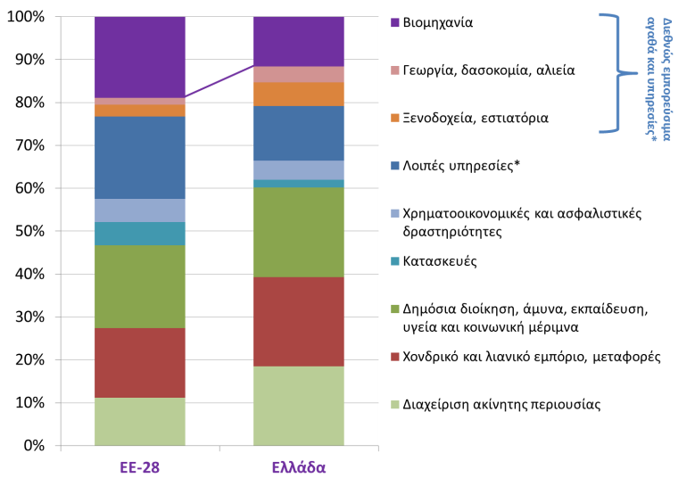  (*)Επαγγελματικές, επιστημονικές και τεχνικές δραστηριότητες, τέχνες, διασκέδαση, λοιπές δραστηριότητες, ενημέρωση και επικοινωνία.  Διάγραμμα 2: Απασχόληση κατά κλάδο 2014  (Eurostat, 2014, εμπορεύσιμα αγαθά και υπηρεσίες εκτός ναυτιλίας)  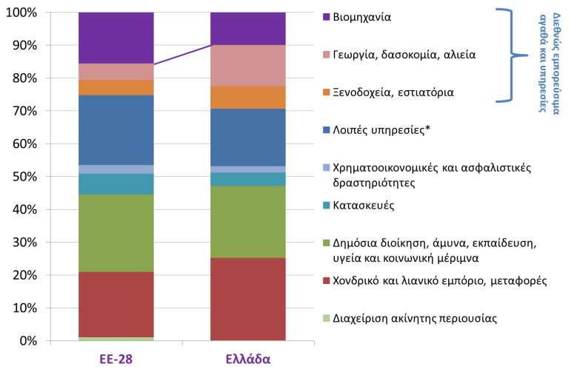  (*)Επαγγελματικές, επιστημονικές και τεχνικές δραστηριότητες, τέχνες, διασκέδαση, λοιπές δραστηριότητες, ενημέρωση και επικοινωνία.  Διάγραμμα 3: Μέση αποζημίωση μισθωτού, ακαθάριστη προστιθέμενη αξία ανά απασχολούμενο και ποσοστά απασχόλησης στην Ελλάδα και την ΕΕ-28 – 2014.  (Eurostat, 2014)  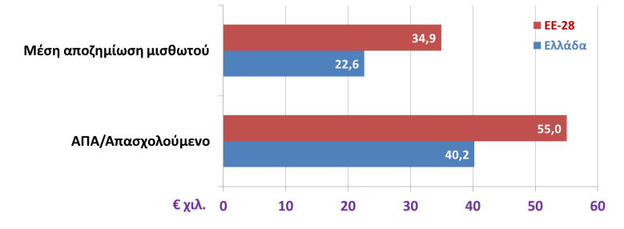  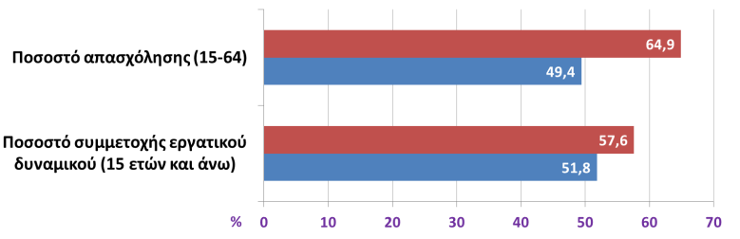  Διάγραμμα 4: Οικονομικό κλίμα και καταναλωτική εμπιστοσύνη  (EE - DG ECFIN, Σεπτέμβριος 2015)  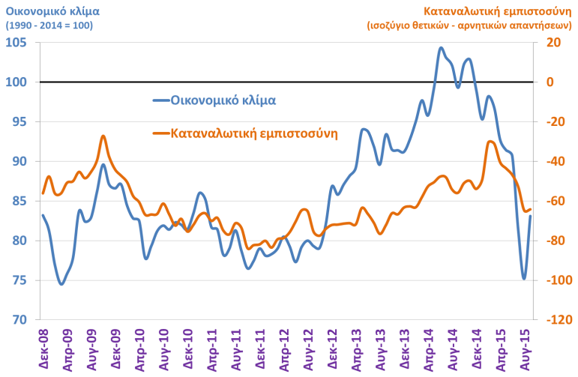  Διάγραμμα 5: Έσοδα φόρου εισοδήματος τακτικού προϋπολογισμού  (Υπ. Οικονομικών. Αυγ. 2015)  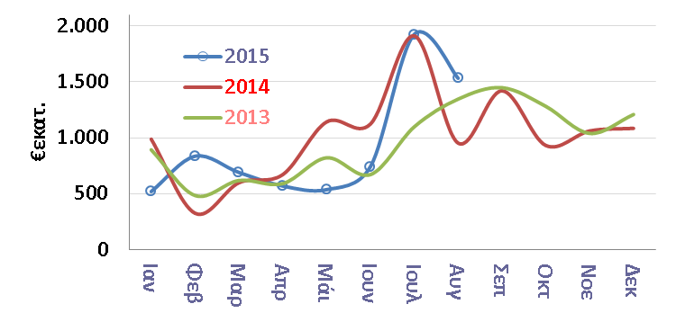  (*) έχουν αφαιρεθεί €555 εκατ. από έκτακτα έσοδα που κατέβαλε το ΤΧΣ τον Απρίλιο 2015 καθώς και €555 και €291 εκατ. από ANFA&SMP για το 2014 και 2015 αντίστοιχα.  Διάγραμμα 6: Έσοδα ΦΠΑ τακτικού προϋπολογισμού  (Υπ. Οικονομικών. Αυγ. 2015)  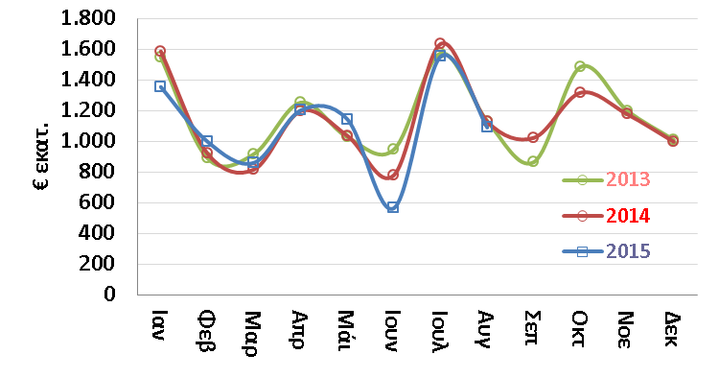  Πίνακας 1: Μηνιαία στοιχεία κεντρικής κυβέρνησης  (Υπ. Οικονομικών. Αυγ. 2015)  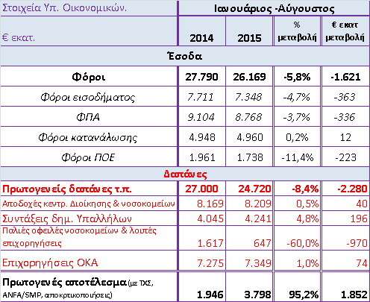  τ.π. τακτικός προϋπολογισμός, κ.π. κρατικός προϋπολογισμός = τ.π. συν προϋπολογισμός δημοσίων επενδύσεων (ΠΔΕ), (*) έχουν αφαιρεθεί €555 εκατ. από έκτακτα έσοδα που κατέβαλε το ΤΧΣ τον Απρίλιο 2015 καθώς και €555 και €291 εκατ. από ANFA&SMP για το 2014 και 2015 αντίστοιχα.  Διάγραμμα 7: Καθαρή ροή χρηματοδότησης – μη χρηματοπιστωτικές επιχειρήσεις και νοικοκυριά  (ΤτΕ, Αυγ. 2015)  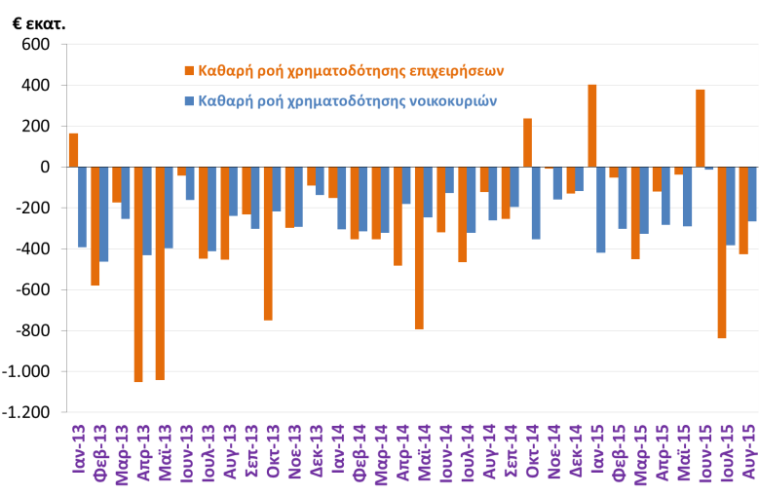  Διάγραμμα 8: Καθαρή ροή καταθέσεων – νοικοκυριά  (ΤτΕ, Αυγ. 2015)  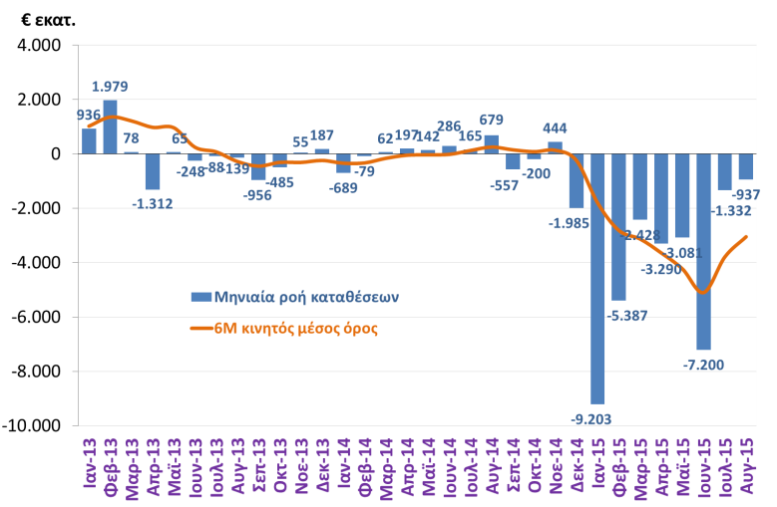  Διάγραμμα 9: Καθαρή ροή καταθέσεων – μη χρηματοπιστωτικές επιχειρήσεις  (ΤτΕ, Αυγ. 2015)  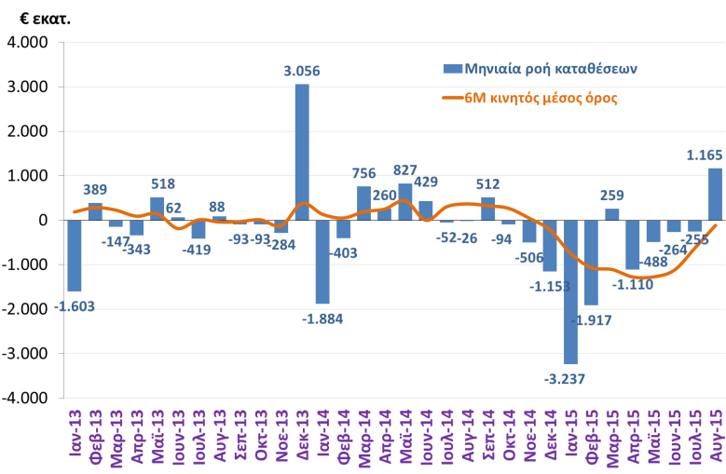  Διάγραμμα 10: Μεταβολή δείκτη όγκου στο λιανικό εμπόριο, καταναλωτική εμπιστοσύνη και επιχειρηματικές προσδοκίες στο λιανικό εμπόριο  (ΕΛΣΤΑΤ, Ιουλ. 2015, EE – DG ECFIN, Σεπ. 2015)  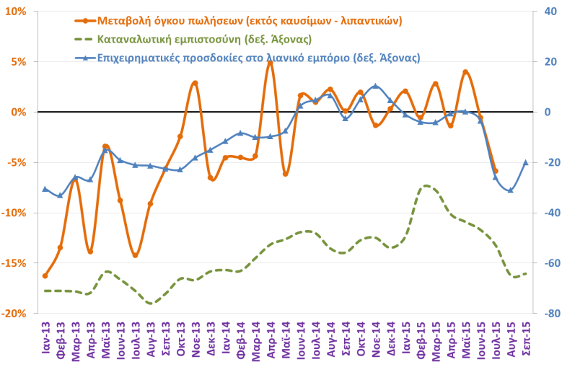  Διάγραμμα 11: Επιδόσεις σε πυλώνες ανταγωνιστικότητας  (WEF, 2015-2016. Βαθμός, κλίμακα 1-7, 7=το καλύτερο)  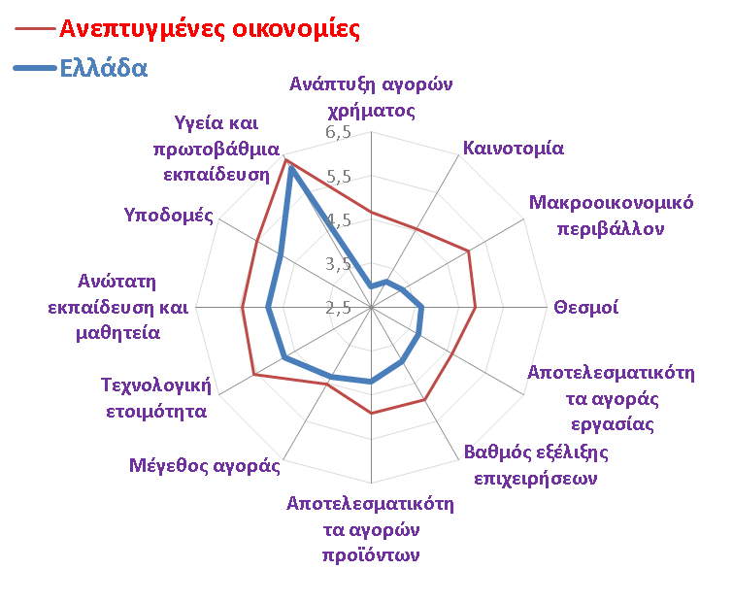  Διάγραμμα 12: Επιδόσεις σε πεδία ανταγωνιστικότητας WEF  (WEF, 2015-2016. Βαθμός, κλίμακα 1-7, 7=το καλύτερο)  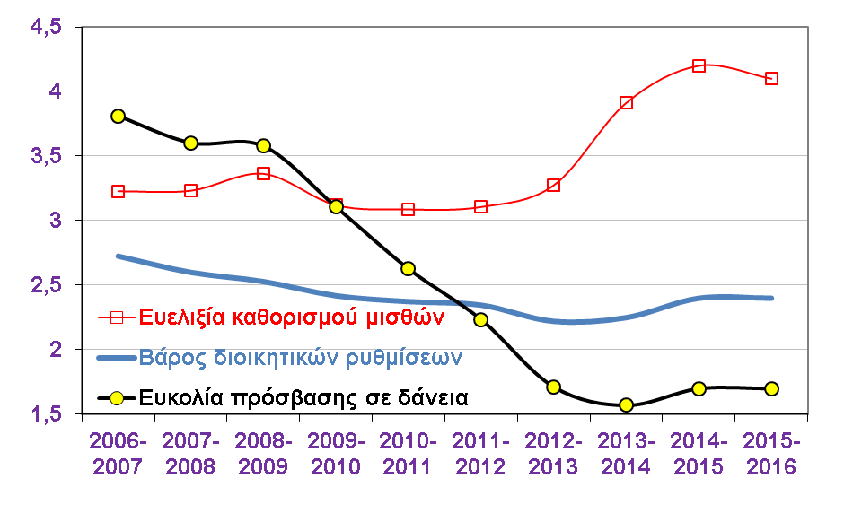  Σημειώνεται ότι μεγάλο μέρος των απαντήσεων στο ερωτηματολόγιο προέρχεται από μεγαλύτερες επιχειρήσεις και συνεπώς η ευκολία πρόσβασης σε δάνεια μπορεί να είναι ακόμα χειρότερη για μικρές επιχειρήσεις.  Πίνακας 2: Πεδία όπου η χώρα έχει επιδόσεις ανάμεσα στις 50 καλύτερες χώρες της έρευνας  (WEF, 2015-2016)  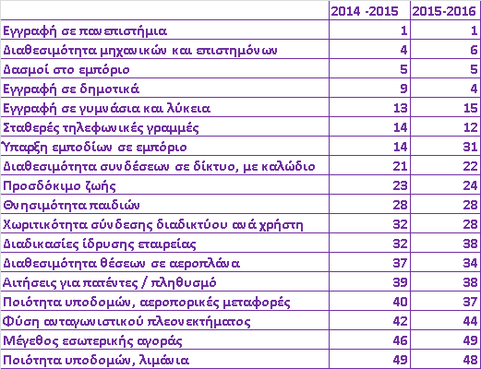  Πίνακας 3: Πεδία όπου η χώρα έχει επιδόσεις χειρότερες από την εκατοστή χειρότερη επίδοση ανάμεσα στις χώρες της έρευνας  (WEF, 2015-2016)  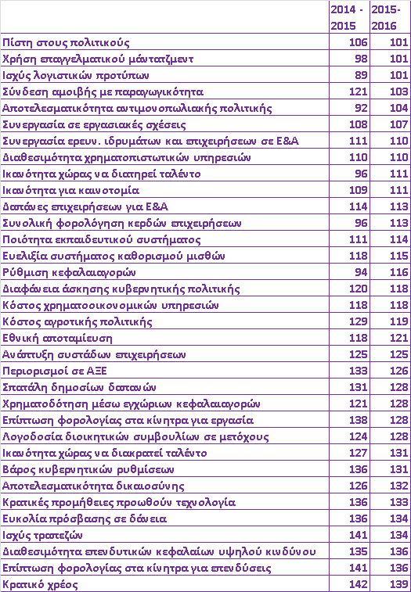  Πίνακας 4: Πεδία με μεγάλες μεταβολές κατάταξης από 2014/15 σε 2015/16  (WEF, 2015-2016. Αρνητική μεταβολή = βελτίωση)  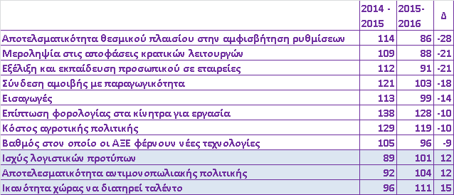

..Οικονομικά μεγέθη μελών ΣΕΒ..

Ενεργητικό | Ίδια κεφάλαια | Πωλήσεις | Προ φόρων κέρδη
€ 435 δις  72% συνόλου* | € 58 δις  44% συνόλου* | € 77 δις  46% συνόλου* | € 2,4 δις**  44% κερδών***
Εργαζόμενοι | Μισθοί | Ασφαλ. εισφορές | Φόρος επί κ  ερδών
220.000 | € 4,6 δις | € 2 δις | € 1,6 δις

* Άθροισμα δημοσιευμένων ισολογισμών ΑΕ και ΕΠΕ
** Άθροισμα κερδών και ζημιών όλων των επιχειρήσεων
*** Φορολογητέα κέρδη κερδοφόρων επιχειρήσεων

Όραμα
Οραματιζόμαστε την Ελλάδα ως τη χώρα, που κάθε πολίτης του κόσμου θα θέλει και θα μπορεί να επισκεφθεί, να ζήσει και να επενδύσει.
Οραματιζόμαστε μια ανοιχτή, κοινωνικά υπεύθυνη και οικονομικά φιλελεύθερη χώρα-μέλος της Ευρωπαϊκής Ένωσης, που προτάσσει την ισχυρή ανάπτυξη ως παράγοντα κοινωνικής συνοχής.
Θέλουμε μια Ελλάδα δυναμικό κέντρο της ευρωπαϊκής περιφέρειας, με στέρεους θεσμούς, ελκυστικό κοινωνικό και οικονομικό περιβάλλον, που προάγει τις εξαγωγές, την καινοτόμο επιχειρηματικότητα, την παραγωγή και τις ποιοτικές υπηρεσίες, τη βιώσιμη ανάπτυξη, τη γνώση, τη συνοχή, τις ίσες ευκαιρίες και το κράτος δικαίου.
Αποστολή
Ηγεσία & Γνώση
Ο ΣΕΒ διαδραματίζει ηγετικό ρόλο στον μετασχηματισμό της Ελλάδας σε μια παραγωγική, εξωστρεφή και ανταγωνιστική οικονομία, ως ανεξάρτητος και υπεύθυνος εκπρόσωπος της ιδιωτικής οικονομίας.
Κοινωνικός Εταίρος
Ο ΣΕΒ, ως κοινωνικός εταίρος που πιστεύει στη λειτουργία των θεσμών, προωθεί στα αρμόδια όργανα της Πολιτείας και της Ε.Ε. τις απόψεις και θέσεις της επιχειρηματικής κοινότητας.
Ισχυρός Εκπρόσωπος
Ο ΣΕΒ διαμορφώνει θέσεις, αναλύσεις και προτάσεις πολιτικής για την οικονομία, τη βιομηχανία, την καινοτομία, την απασχόληση, την παιδεία και τις εργασιακές δεξιότητες, τον κοινωνικό διάλογο, τη βιώσιμη ανάπτυξη, την εταιρική υπευθυνότητα.
Φορέας Δικτύωσης
Ο ΣΕΒ δικτυώνει τα μέλη του μεταξύ τους & με τα κέντρα αποφάσεων (εγχώρια και διεθνή), με στόχο τη δημιουργία προστιθέμενης αξίας.

ΣΕΒ σύνδεσμος επιχειρήσεων και βιομηχανιών

ΣΕΒ σύνδεσμος επιχειρήσεων και βιομηχανιών  Ξενοφώντος 5, 105 57 Αθήνα  Τ: 211 5006 000  F: 210 3222 929  Ε: info@sev.org.gr  www.sev.org.gr | SEV Hellenic Federation of Enterprises  168, Avenue de Cortenbergh  B-1000 Bruxelles  T: +32 (02) 231 00 53  F: +32 (02) 732 35 70  E: main@sevbxl.be

